Уважаемые жители сельского поселения Нижнесортымский!

Администрация Сургутского района и Общество с ограниченной ответственностью «Институт Территориального Планирования «Град» г. Омск приступили к выполнению научно-исследовательской работы «Прикладные научные исследования с целью актуализации и синхронизации документов планирования градостроительного и инфраструктурного развития территорий Сургутского района».

В рамках муниципального контракта предусмотрены исследования предпочтений населения муниципальных образований относительно градостроительной ситуации, работа по сбору предложений жителей организована в виде онлайн-анкетирования, интерактивной (мобильной) карты и очного мероприятия, которое пройдёт 28 августа 2019 года в 16-00 час. в читальном зале библиотеки КДЦ «Кристалл».

Очное мероприятие пройдёт в виде общественных обсуждений, цель которых – определить направления развития и (или) параметры среды, которые соответствуют ожиданиям населения и могут быть применены при выполнении работы. Исследование должно касаться вопросов организации жилых территорий, общественно-деловых территорий, территорий общего пользования (в том числе рекреационного назначения), промышленных и коммунально-складских территорий.

Для учета предпочтений населения муниципального образования относительно градостроительной ситуации в рамках исследования подготовлен сайт проекта <http://surgutskymr.itpgrad.ru> на котором представлена общая информация о работах, выполняемых в рамках муниципального контракта, и предоставлена возможность прохождения опроса жителей <https://docs.google.com/forms/d/e/1FAIpQLSeexY4pOhVMp4KrUTGX9bit8RgEh-wGjyenCPmbO1sYx0kZVw/viewform>, а также интерактивная карта для учета предложений и мнений жителей <http://surgutskymr.itpgrad.ru/interactive_map>.

Информация на сайте <http://surgutskymr.itpgrad.ru> о событиях и мероприятиях проекта будет ежемесячно обновляться.

Просим всех жителей, не равнодушных к судьбе своих поселений, а также всего Сургутского района, принять активное участие как в анкетировании, так и в предстоящих общественных обсуждениях.

Баннер по актуализации градостроительной и инфраструктурной документации по развитию Сургутского района <http://surgutskymr.itpgrad.ru/main>

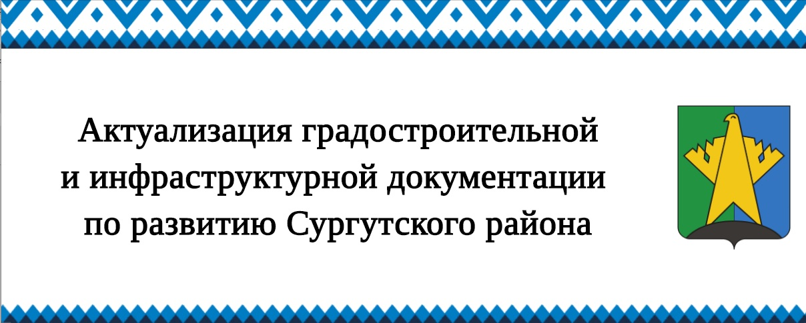

1. Баннер по опросу жителей на тему «Актуализация градостроительной и инфраструктурной документации по развитию Сургутского района» <https://docs.google.com/forms/d/e/1FAIpQLSeexY4pOhVMp4KrUTGX9bit8RgEh-wGjyenCPmbO1sYx0kZVw/viewform>

